Maßnahme/ Ursache/ Verantwortlichkeit aktiv
Steigt man mit zwei Ziel-Regelwerken ein und ein Ziel-Regelwerk hat UVM aktiv und eins inaktiv, dann werden die UVM Spalten angezeigt.

TWB Customizing
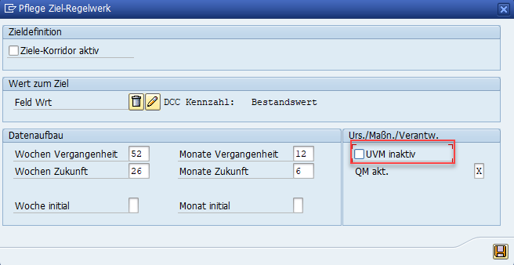

TWB Monitor
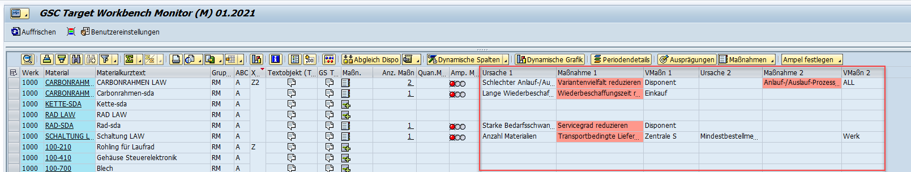

Maßnahme/ Ursache/ Verantwortlichkeit inaktiv

TWB Customizing
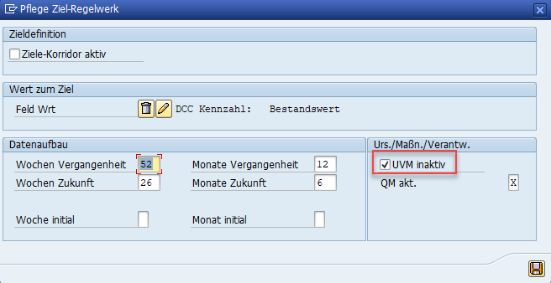

TWB Monitor
